

***Modernizacja systemu radiokomunikacji***

***nr IZGW.01.01-IZ.00-002/23***

Projekt dofinansowany ze środków Instrumentu Wsparcia Finansowego na rzecz Zarządzania Granicami i Polityki Wizowej w ramach Funduszu Zintegrowanego Zarządzania Granicami na lata 2021 – 2027 na kwotę **17 245 521,86 zł**

Realizacja projektu ma na celu wzmocnienie zabezpieczenia granicy na odcinku Polska-Białoruś (Podlaski OSG, Nadbużański OSG) oraz odcinków granicy będących w bezpośrednim sąsiedztwie (Warmińsko-Mazurski OSG, Bieszczadzki OSG) - w związku z ciągłym   
i nieprzerwanym naporem migrantów na granicę oraz próbami jej nielegalnego przekroczenia. Przedmiotowy projekt zostanie zrealizowany poprzez rozbudowę SSŁR VHF i SLR   
oraz zwiększenie (do AES256) poziomu szyfrowania korespondencji radiowej prowadzonej   
w przedmiotowym systemie i danych GPS patroli SG, przesyłanych poprzez SLR   
do EUROSUR. Ponadto zostanie utrzymana wydajna, bezpieczna i niezawodna infrastruktura dla funkcjonowania kluczowych dla Straży Granicznej systemów teleinformatycznych   
i systemów elektronicznego wsparcia ochrony granicy państwa. W związku z koniecznością zapewnienia wysokiego poziomu niezawodności oraz bezpieczeństwa sieci, w której przebiega komunikacja placówek i oddziałów Straży Granicznej z centralnymi systemami Straży Granicznej - m.in. CBD SG - ZSE6 w tym SIS II i VIS, PNR, SWK, System Lokalizacji Radiotelefonów, poczta elektroniczna, telefonia IP, systemy wideokonferencyjne oraz zachowania wysokiej dostępności sieci i umożliwienia bezprzerwowej transmisji danych zostanie zmodernizowana infrastruktura telekomunikacyjna. W ramach projektu zakupione zostaną urządzenia teleinformatyczne pełniące funkcje routerów. Efektem projektu będzie zwiększenie poziomu bezpieczeństwa funkcjonariuszy SG realizujących działania w ww. OSG oraz zapewnienie ciągłości działania systemów teleinformatycznych i systemów elektronicznego wsparcia ochrony granicy państwa.

W 2024 roku w ramach projektu zrealizowano poniższe zadania na łączną   
kwotę **16 666 952,64 zł**:

1. Rozbudowa Systemu Służbowej Łączności Radiowej VHF SG oraz Systemu Lokalizacji Radiotelefonów, (zakupiono nw. cyfrowe urządzenia radiokomunikacyjne):
   * radiotelefony nasobne: 786 kpl.
   * radiotelefony przewoźne: 190 kpl.
   * stacje retransmisyjne: 30 kpl.
   * anteny bazowe: 5 kpl.
2. Modernizacja systemu radiokomunikacyjnego - uruchomienie szyfrowania AES 256 wraz z aktualizacją oprogramowania w radiotelefonach standardu ETSI DMR - część I. Modernizacja systemu radiokomunikacyjnego - uruchomienie szyfrowania AES 256 wraz z aktualizacją oprogramowania w radiotelefonach standardu ETSI DMR - część II
   * dostawa licencji umożliwiających uruchomienie szyfrowania AES 256 w radiotelefonach posiadanych przez SG - 5 272 szt.
   * dostawa licencji wprowadzających mechanizm uwierzytelnienia do procesu zdalnej dezaktywacji w radiotelefonach posiadanych przez SG - 3 750 szt.
   * dostawa i uruchomienie licencji oprogramowania Centralnych Konsol Dyspozytorskich - 4 kpl.
   * aktualizacja i integracja Systemu Służbowej Łączności Radiowej (SSŁR) VHF SG oraz Systemu Lokalizacji Radiotelefonów (SLR) umożliwiająca współpracę radiotelefonów z uruchomionym szyfrowaniem algorytmem AES 256 z urządzeniami infrastruktury radiowej.
   * przeprowadzenie warsztatów szkoleniowych dla przedstawicieli Zamawiającego z dostarczonych, wdrożonych i zainstalowanych urządzeń i oprogramowania.
3. Zakup 52 routerów umożliwiających bezpieczną transmisję danych

W 2025 roku w ramach przedmiotowego projektu zostanie zrealizowane poniższe zadanie na kwotę **578 569,22 zł**:

1. Modernizacja systemu radiokomunikacyjnego - uruchomienie oprogramowania umożliwiającego monitorowanie SSŁR
   * dostawa i konfiguracja oprogramowania zapewniającego scentralizowane monitorowanie, zarządzanie, raportowanie dla Służbowego Systemu Łączności Radiowej SG - 6 kpl.

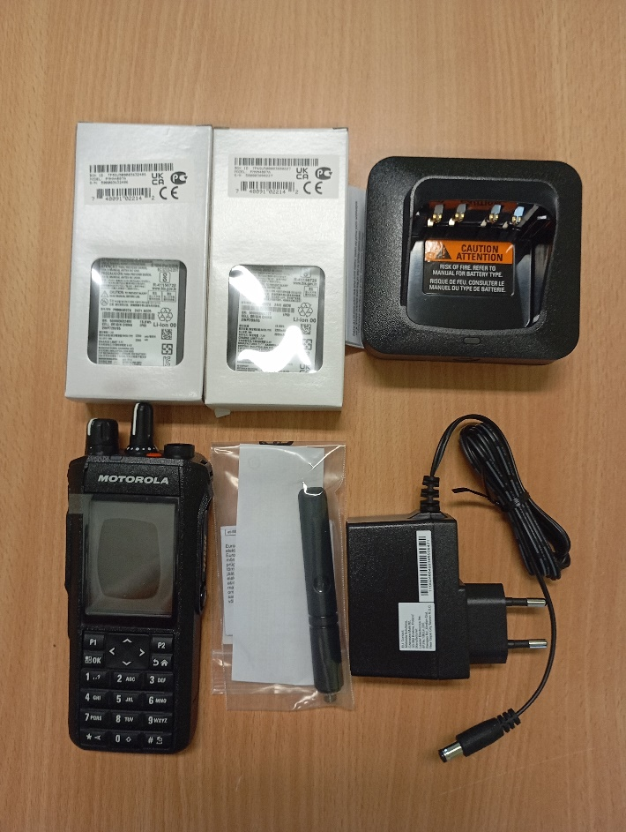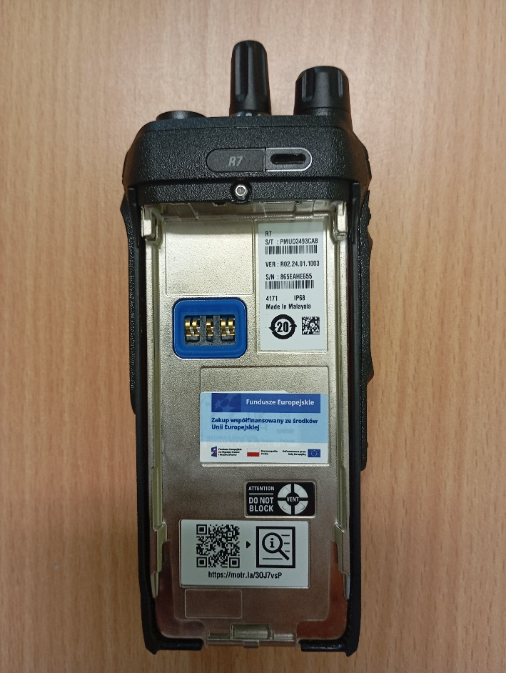

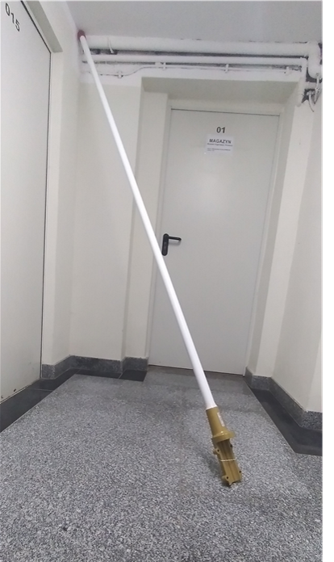

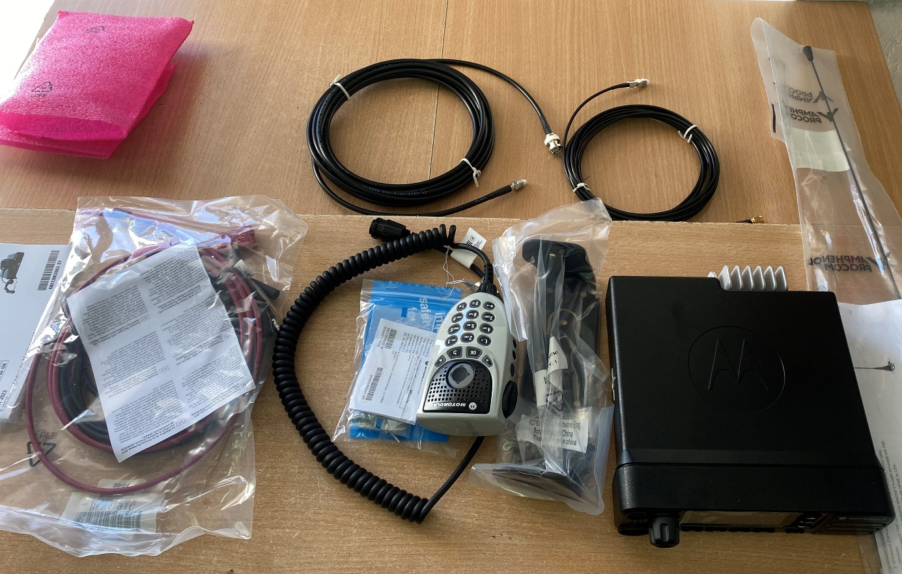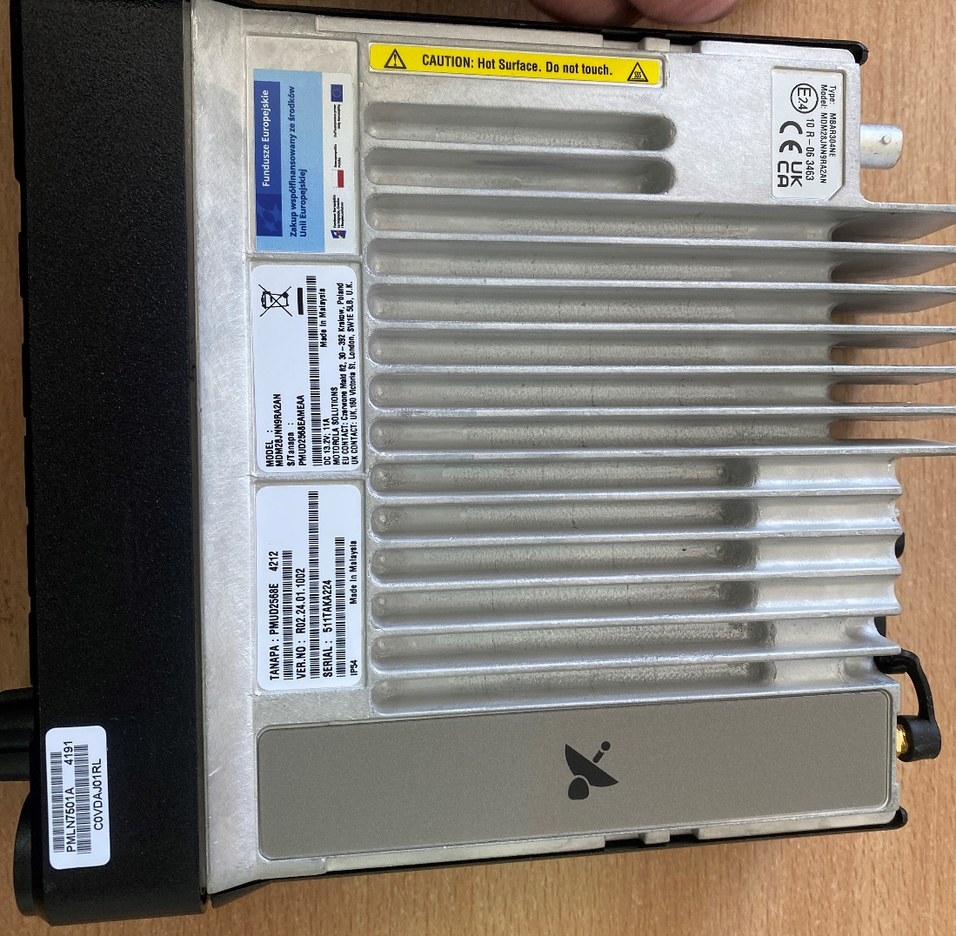

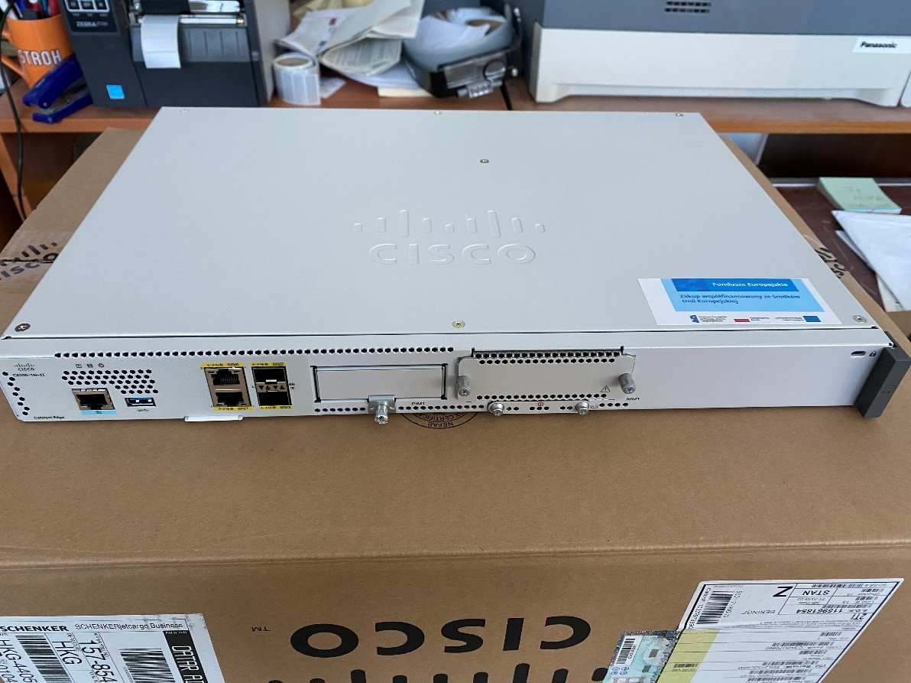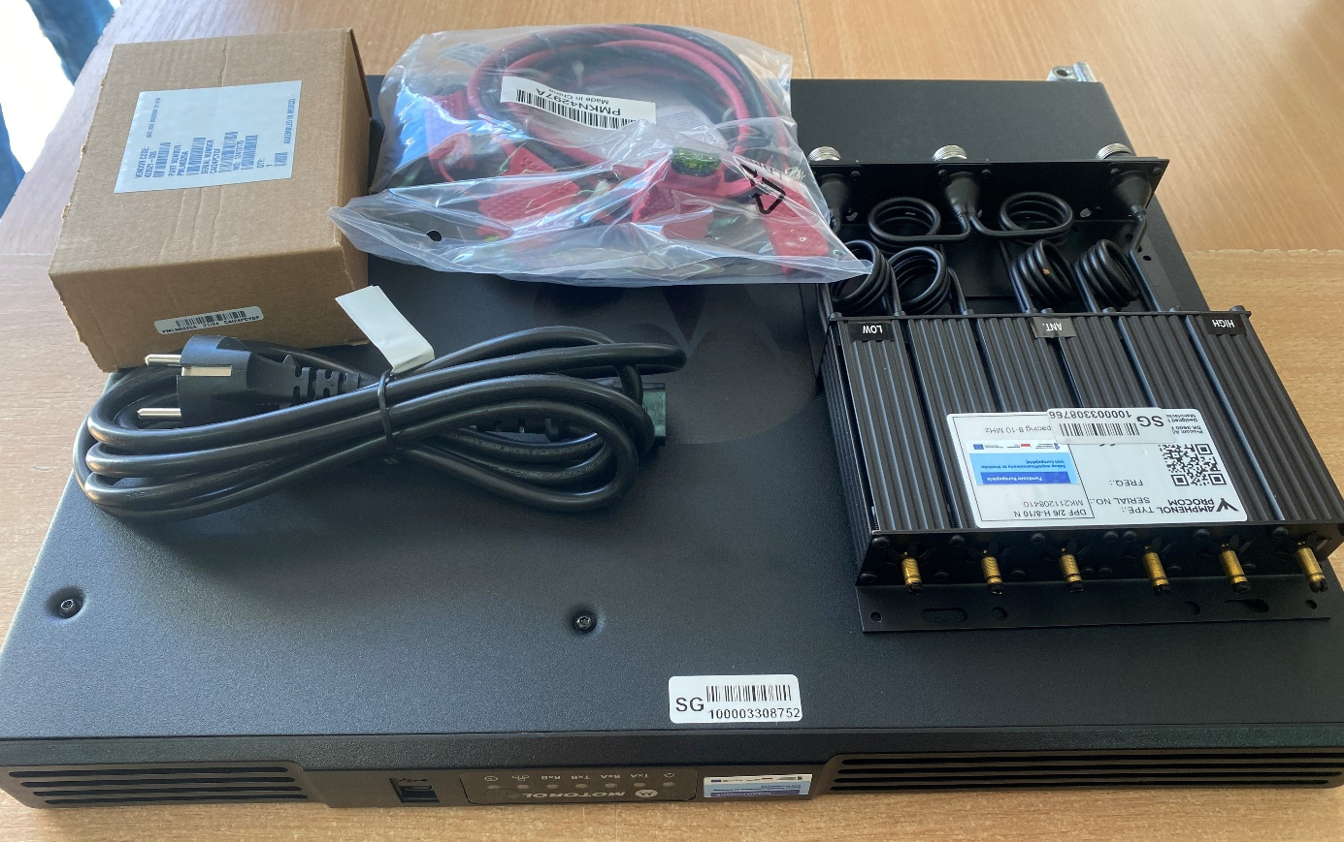

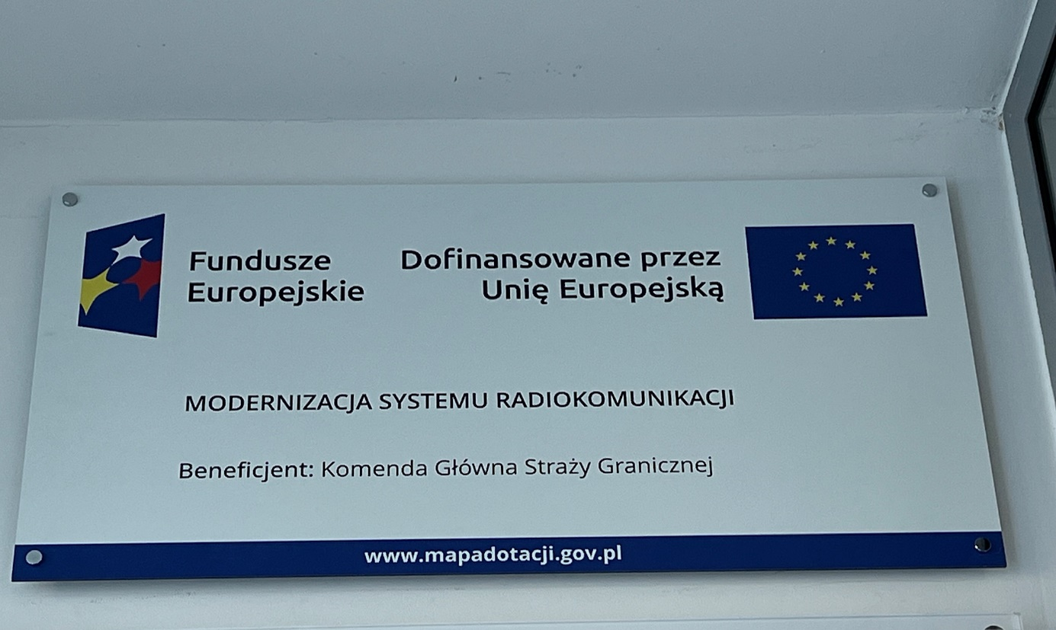

Urządzenia w ramach przedmiotowych zadań zostały zakupione z przeznaczeniem dla placówek Podlaskiego Oddziału Straży Granicznej, Nadbużańskiego Oddziału Straży Granicznej, Bieszczadzkiego Oddziału Straży Granicznej oraz Warmińsko – Mazurskiego Oddziału Straży Granicznej.